**A00** ESTAMBUL Y CAPADOCIA

**+** TIERRA SANTA

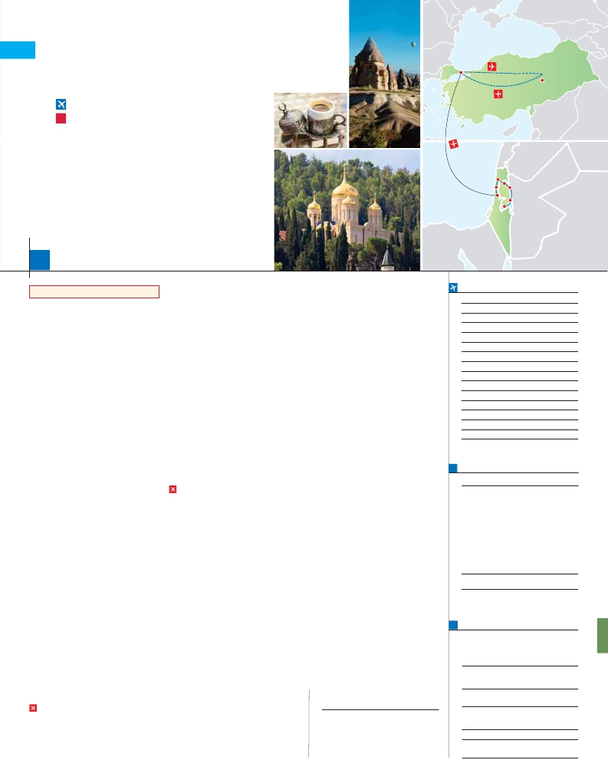

Estambul

**4** noches en Estambul,**3** Capadocia,**2** Tel Aviv,**2** Galilea y**4** Jerusalén

**GRAN COMODIDAD “ESTAMBUL-TEL AVIV EN AVIÓN”**

**EN MEDIA PENSIÓN**

Capadocia

**Además de las visitas panorámicas a Estambul y Tel Aviv se incluye:**

•

•

•

•

•

•

•

•

•

Caesarea   Galilea

Mezquita Nueva, Bazar Egipcio, Palacio Beylerbeyi, Gran Bazar

Palacio de Topkapi, Santa Sofía, Hipódromo, Mezquita Azul

Paisaje lunar, Museo de Goreme (con entradas)

Valle de Pasabag, Valle de Cavusin (con entradas)

Ciudad subterránea de Kaymakli, Ozkonak o Seratli (con entradas)

Visitas en Caesarea, Haifa, Galilea, Nazaret, Ein Karem y Belén.

Ciudad nueva y antigua de Jerusalén.

Ein Karem, Monte de los Olivos, Huerto de Getsemani.

Santo Sepulcro, El Monte Sinaí.

Haifa

Tel Aviv Jerico

Beit Shean

Jerusalen

16

días, 32 visitas y 15 comidas ...  desde

2.790 $

Inicio Estambul - Fin Tel Av iv

Ciudad              T. Baja T. Media T. Alta   Spto.

**DÍA 1.** (Domingo)**ESTAMBUL**

Llegada, asistencia de nuestro personal en el

aeropuerto y traslado al hotel elegido. Alo-

jamiento.

**DÍA 2.** (Lunes)**ESTAMBUL**

Desayuno. Por la mañana, tenemos incluida la

visita al Cuerno de Oro. La visita empieza en la

gran Mezquita de Eyup. Continuaremos con la

visita a la iglesia de San Salvador en Chora,

decorada con soberbios frescos y mosaicos. Fi-

nalizaremos con una parada en el café de Pierre

Loti, con unas bellas vistas del Cuerno de Oro.

Tarde libre. Así mismo, esta noche disfrutaremos

de una cena en una taberna típica del barrio de

Kumkapi. Alojamiento.

**DÍA 3.** (Martes)**ESTAMBUL**

Desayuno. Comenzaremos por la mañana con

la visita de la Mezquita Nueva, una mezquita Im-

perial. Continuaremos por el Bazar Egipcio, tam-

bién conocido como “bazar de las especias” por

las mercancías que allí se venden. Posterior-

mente, cruzaremos a la parte Asiática por el

puente del Bósforo haciendo un descanso en la

colina de Camlica. También visitaremos el Pala-

cio de Beylerbeyi. Almuerzo en el restaurante

típico de pescado en el Puente de Galata. A con-

tinuación realizaremos un paseo en barco por el

Bósforo, el estrecho que separa dos continentes,

Europa y Asia. Alojamiento.

**DÍA 4.** (Miércoles)**ESTAMBUL**

Desayuno. Empezaremos por la visita del Pala-

cio de Topkapi, la residencia de todos los Sul-

tanes del Imperio hasta el s.XIX. A continuación

conoceremos la Basílica de Santa Sofía. Por la

tarde visitaremos el Hipódromo Romano. Al-

muerzo. También incluye esta excursión la visita

a la Mezquita Azul, una de las más bellas

mezquitas imperiales, con una rica decoración de

frescos y azulejos. Terminaremos el día con la

visita incluida al Gran Bazar. Alojamiento.

**DÍA 5.** (Jueves)**ESTAMBUL-CAPADOCIA**

Viaje en avión

Desayuno. A la hora indicada traslado al aero-

puerto para salir en vuelo regular (vuelo no inclu-

ido) con destino Capadocia, paisaje lunar único

en el mundo. Llegada y traslado al hotel. Cena y

alojamiento.

**DÍA 6.** (Viernes)**CAPADOCIA**

de ellas). Almuerzo. Por la noche, les sugerimos

asistir a un espectáculo en una cueva típica de la

región donde podrán disfrutar de las típicas dan-

zas folclóricas turcas (opcional). Cena y alo-

jamiento.

**DÍA 7.** (Sábado)**CAPADOCIA**

Desayuno. Comenzaremos por la visita

panorámica del castillo Uchisar. Seguiremos

hacia el Valle de Guvercinlik (conocido como el

Valle de las Palomas) y el Valle de Goreme,

situado justo en el centro de un espectacular valle

de conos y chimeneas de hadas. Visitaremos el

Museo al Aire Libre de Goreme. Almuerzo.

Continuación por el Valle de Cavusin. Después

nos dirigiremos al Valle de Pasabag, el mejor

lugar para contemplar las “chimeneas de las

hadas” de la región. La visita finalizará en una

fábrica/tienda de artesanía típica de la región.

Cena y alojamiento.

**DÍA 8.** (Domingo)**CAPADOCIA-**

**ESTAMBUL-TEL AVIV**

Viaje en avión

Si lo desea podemos facilitarle el vuelo

Estambul-Tel Aviv por 150 $ (neto). Tasas incluidas.

Desayuno buffet. A la hora indicada traslado al

aeropuerto para tomar el vuelo con destino Tel

Aviv vía Estambul (vuelos no incluidos). Llegada,

asistencia y traslado al hotel. Alojamiento.

**DÍA 9.** (Lunes)**TEL AVIV**

Desayuno buffet. Día libre para disfrutar de la

ciudad. Cena y alojamiento.

**DÍA 10.** (Martes)**TEL AVIV-CESAREA-**

**HAIFA-ACRE- GALILEA**

Desayuno. Salida para realizar una visita pano-

rámica incluida por la ciudad de Tel Aviv. Lle-

gada a Yaffo. Continuaremos por el camino de la

costa hacia Cesarea, antigua capital Romana.

Seguiremos nuestro recorrido hacia Haifa y subi-

remos al Monte Carmelo, donde tuvo lugar el

desafío del profeta Elías, visitaremos la iglesia Ste-

lla Maris. A continuación nos dirigimos hacia Ga-

lilea. Cena y alojamiento.

**DÍA 11.** (Miércoles)**GALILEA-TIBERIA-**

**NAZARET**

Desayuno. A continuación visita incluida al

Monte de las Bienaventuranzas. A continua-

ción conoceremos Tabgha, donde aconteció el

Milagro de la Multiplicación de los Panes y los

Peces y donde está la Iglesia del Primado; en Ca-

farnaún veremos los restos de la Casa de Pedro

y de la antigua Sinagoga. Continuaremos borde-

**DÍA 12.** (Jueves)**GALILEA-VALLE DEL RÍO**

**JORDAN-MONTE TABOR-JERUSALÉN**

Desayuno y continuación hacia Monte Tabor y

el valle de Jordán pasando por Jericó, donde dis-

frutaremos de una panorámica del Monte de la

Tentación. Atravesando el Desierto de Judea, nos

dirigiremos hacia Jerusalén. Cena y alojamiento.

**DÍA 13.** (Viernes)**CIUDAD NUEVA**

**JERUSALÉN-**

**EIN KAREM-BELÉN-JERUSALÉN**

Desayuno. Por la mañana, disfrutaremos de la

visita incluida de la Ciudad Nueva de Jerusa-

lén. Visitaremos el Santuario del Libro en el

Museo de Israel. Realizaremos una parada en el

museo del Holocausto. A continuación seguire-

mos hacia Ein Karem. Por la tarde, salida hacia

Belén, el lugar de nacimiento de Jesucristo.

Visita incluida a la Iglesia de la Natividad, la

Gruta de San Jerónimo y la Iglesia de Santa

Catalina. Regreso a Jerusalén. Cena y aloja-

miento.

**DÍA 14.** (Sábado)**JERUSALÉN-MONTE**

**DE LOS OLIVOS- CIUDAD ANTIGUA**

**JERUSALÉN**

Desayuno. Salida hacia el Monte de los Olivos,

para realizar una visita panorámica de la ciudad

santa amurallada. A continuación conoceremos

el Huerto de Gethsemaní y Basílica de la Ago-

nía. Visitaremos el Muro de las Lamentaciones

y continuaremos a través de la Vía Dolorosa para

llegar al Gólgota. Continuación hacia al Monte

Sion. Cena y alojamiento.

**DÍA 15.** (Domingo)**JERUSALÉN**

Desayuno. Día libre para pasear en las callejuelas

de la ciudad antigua. Posibilidad de realizar una

excursión opcional a Massada y Mar Muerto (pre-

cio aprox. 105 $ a pagar en destino en efectivo).

Cena y alojamiento.

**DÍA 16.** (Lunes)**JERUSALEN-TEL AVIV**

Desayuno. A la hora indicada, traslado al aero-

puerto de Tel Aviv. Fin del viaje y de nuestros ser-

vicios.

**INCLUIDO EN EL TOUR**

Ver incluidos en págs. 143 y 153.

**NOTAS**

Ver notas pág. 143 y 153

**FECHAS DE INICIO ESTAMBUL**

• 2016

Marzo        20   27

Abril          3   10   24

Mayo          1    8   15  22   29

Junio          5   12   19  26

Julio         17   24   31

Agosto        7   14   21  28

Septiembre   11   18   25

Octubre       9   16   23  30

Noviembre     6   13   20  27

Diciembre      4   11   18  25

• 2017

Enero         1    8   15  22   29

Febrero        5   12   19  26

Marzo         5

n T. Baja n T. Media n T. Alta

**PRECIOS POR PERSONA $ USA en hab. doble**

En media pensión

n Temporada Baja:..............................   2.790

n  »  Media:.............................   2.920

n  »  Alta:................................   3.075

Spto. Salida 20/3.................................      205

Spto. Salidas 10/4................................      170

Spto. Salida 25/12...............................       60

Spto. habitación individual....................      900

Bono de anulación sin gastos...............       30

•**NOCHES EXTRAS precio por persona en AD**

Indiv.

Estambul.................   125   125   125    60

Tel Aviv....................   225   225   225   130

**AÉREO OPCIONAL (NETO) $ USA**

Estambul-Capadocia-Estambul...........  290

**HOTELES** previstos o similares

i   **Estambul**  Black Bird***         Ciudad

Yigitalp ****          Ciudad

**Capadocia** Mustafa****          Ciudad

Perissia*****          Ciudad

**Tel Aviv**    Tal turistasuperior.           Ciudad

Grand beach primera       Ciudad

**Tiberiades** Lavi Hod Wing turistasuperior   Ciudad

**Jerusalén**  Jerusalem Gold turistasuperior  Ciudad

Grand Court primera       Ciudad

Al amanecer excursión opcional en globo

aerostático sobre la espectacular Capadocia.

Desayuno. Interesante jornada. Comenzaremos

por la visita incluida a la ciudad subterránea

de Kaymakli, Ozkonak o Seratli (visita de una

ando el Mar de Galilea hacia Tiberiades. Por la

tarde, vía Cana de Galilea proseguiremos hacia

Nazaret. Visitaremos la Basílica de la Anuncia-

ción, la Carpintería de José y la Fuente de la

Virgen. Cena y alojamiento.

**EXTENSIONES**

Madrid........................................   3 días / 2 noches     desde 280 $  ver pág. 413

Lisboa .......................................   3 días / 2 noches     desde 320 $  ver pág. 414

Andalucía y Toledo ..................   5 días / 4 noches     desde 620 $  ver pág. 415

**281** PANAVISIÓN